动量轮倒立摆示意图（PC为摆杆质心位置）

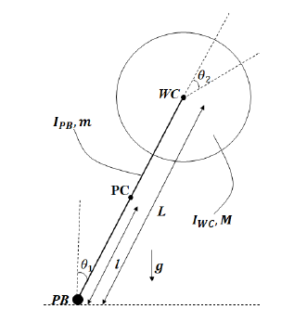

微分方程（τ表示动量轮处的电机输入的力矩，表示摆杆相对于PB的转动惯量，表示动量轮相对于WC的转动惯量）

